附

企业安全生产标准化

自评报告

企业名称（盖章）
行 业 专 业
自评得分 自评等级
自评日期 年 月 日
是否在企业内部公示 □是 □否
是否申请定级 □是 □否
申请等级 □三级

福建省应急管理厅制

一、基本情况
企业名称
住 所
类 型
安全管理机构
法定代表人 |  |  |  | 电 话 |  | 传 真
联 系 人 |  |  |  | 电 话 |  | 传 真
 |  |  |  | 手 机 |  | 电子信箱
本次自评前本企业（专业）曾经取得的标准化等级：□一级 □二级 □三级 □小微企业 □无
如果是某企业集团的成员单位，请注明企业集团名称：

企业安全生产标准化工作组主要成员 |  | 姓 名 | 所在部门及职务/职称 |  |  | 电 话 |  | 备 注
企业安全生产标准化工作组主要成员 | 组长
企业安全生产标准化工作组主要成员 | 成员
自评总结
1.企业概况。
2.企业生产安全事故情况（本自评年度内）。
3.企业安全生产标准化工作取得成效。
4.自评打分表（得分情况、扣分项目）及整改完成情况。
5.企业主要负责人承诺书（申请定级的企业提交）。
二、评审申请
1.企业是否同意遵守评审要求，并能提供评审所必需的真实信息？
□是 □否
2.企业在提交申请书时，应附以下文件资料：
◇安全生产许可证复印件(不实施安全生产行政许可的行业不需提供)
◇自评扣分项目汇总表（需对应相应的评定标准）
◇企业主要负责人承诺书（内容应当符合定级本实施办法第八条要求）
◇其他资料
3.企业自评得分：
4.企业自评结论：

法定代表人(签名)： （申请企业盖章）

年 月 日
5.上级主管单位意见：

负责人(签名)： （主管单位盖章）
年 月 日
6.负责直接监管的应急管理部门意见：

负责人(签名)： （应急管理部门盖章）

年 月 日
自评报告填写说明

1.企业名称、住所、类型按营业执照上登记的填写。
2.所属行业包括：冶金、有色、建材、机械、轻工、纺织、烟草。
3.专业：按所属行业中的划分填写，如冶金行业中的炼钢、轧钢专业，有色行业中的电解铝、氧化铝专业，建材行业中的水泥专业等。
4.企业概况：主要包括经营范围、主营业务、企业规模（含职工人数）、机构设置、在行业中所处地位、安全生产工作特点等。
5.企业生产安全事故情况：包括事故起数、伤亡人数、财产损失等。
6.自评打分表（得分情况、扣分项目）及整改完成情况需另附表。
7.企业主要负责人承诺书内容应当符合本定级实施办法第八条要求。
8.其他资料：以电子版形式提供，主要包括危险化学品品名、储存、使用清单，安全生产风险管控和隐患排查治理双重预防机制运行资料、特殊建设工程消防验收材料等。
9.企业自愿申请评审时，应填写“二、评审申请”，表格中“上级主管单位意见”一栏，如无上级主管单位，应填写“无”。
10.“负责直接监管的应急管理部门意见”一栏，应审核企业是否具有本定级实施办法第八条规定的申请标准化三级企业的条件，明确是否同意企业申请标准化三级企业定级。
附2

企业安全生产标准化

现场评审报告

负责现场评审的单位（盖章）
申请企业
行 业 专 业
评审性质 初评/复评 申请等级
评审日期 年 月 日至 年 月 日

福建省应急管理厅制

负责现场评审的单位情况
单位名称
单位地址
主要负责人 |  |  | 电 话 |  | 手 机
联 系 人 |  |  | 电 话 |  | 传 真
 |  |  | 手 机 |  | 电子信箱
现场评审组成员 |  | 姓 名 | 单位/职务/职称 |  | 电 话 | 备 注
现场评审组成员 | 组长
现场评审组成员 | 成员
现场评审结果
是否达到拟申请等级： □是 □否 |  |  |  |  | 现场评审得分：
现场评审组组长签字：
成员签字：

年 月 日

现场评审情况：
现场评审不符合项及整改完成情况（另附表提供）：
建议：
申请定级企业意见：

主要负责人签字： （企业盖章）
年 月 日
附3
企业安全生产标准化证书样式
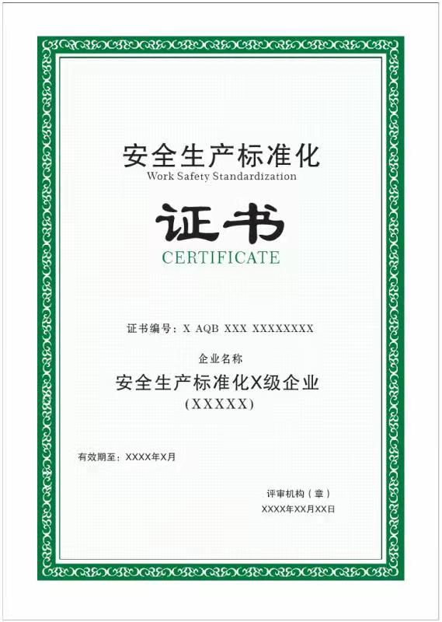
证书编号规则为：
1.地区简写+字母“AQB”+行业代号+级别+发证年度+顺序号。级别代号三为罗马字“Ⅲ”；顺序号为5位数字，从00001开始顺序编号，如2023年鼓楼区商贸安全生产标准化三级企业：GLAQBSM Ⅲ 202300001。
2.“×级企业”中的“×”为“三”。
3.“（×××××）”中的“×××××”为行业和专业，如“商贸批发”等。
4.有效期为阿拉伯数字的年和月，如“2023年1月”。
5.证书颁发时间为阿拉伯数字的年、月、日，如“2023年1月1日”。
6.地区简写、行业代号如下表。
地区简写、行业代码
序号 | 地区 | 代号 |  | 序号 | 行业 | 代号
1 | 鼓楼 | GL |  | 1 | 冶金 | YJ
2 | 台江 | TJ |  | 2 | 有色 | YS
6 | 仓山 | CS |  | 3 | 建材 | JC
3 | 晋安 | JA |  | 4 | 机械 | JX
5 | 马尾 | MW |  | 5 | 轻工 | QG
7 | 长乐 | CL |  | 6 | 纺织 | FZ
4 | 福清 | FQ |  | 7 | 烟草 | YC
8 | 闽侯 | MH |  | 8 | 商贸 | SM
9 | 连江 | LJ
10 | 闽清 | MQ
11 | 罗源 | LY
12 | 永泰 | YT
13 | 高新区 | GX

附4

企业安全生产标准化
直接予以公示公告
申 请 表

企业名称（盖章）：
行 业： 专 业：
上次发证时间： 等级
申请日期： 年 月 日

福建省应急管理厅制

一、基本情况
企业名称
住 所
类 型
安全管理机构
法定代表人 |  |  |  | 电 话 |  | 传 真
联 系 人 |  |  |  | 电 话 |  | 传 真
 |  |  |  | 手 机 |  | 电子信箱
前次取得的标准化等级：□一级 □二级 □三级 □小微企业 □无
如果是某企业集团的成员单位，请注明企业集团名称：

企业安全生产标准化工作组主要成员 |  | 姓 名 | 所在部门及职务/职称 |  |  | 电 话 |  | 备 注
企业安全生产标准化工作组主要成员 | 组长
企业安全生产标准化工作组主要成员 | 成员
自评总结
1.企业概况。
2.企业生产安全事故情况（本自评年度内）。
3.企业安全生产标准化工作取得成效。
二、直接予以公示和公告申请
1.企业在提交直接予以公示和公告申请时，应附以下文件资料：
◇安全生产许可证复印件(不实施安全生产行政许可的行业不需提供)
◇自评扣分项目汇总表（需对应相应的评定标准）
◇企业主要负责人承诺书（内容应当符合本定级实施办法第十一条的六项条件）
◇安全生产标准化证书复印件
◇自评报告（样式见附件1）
◇其他资料
本公司承诺：

所提供的材料真实有效，不存在弄虚作假行为。

主要负责人（签字）： （申请企业盖章）
年 月 日
3.负责直接监管的应急管理部门意见：

负责人(签名)： （应急管理部门盖章）

年 月 日
直接予以公示和公告申请表填写说明

1.企业名称、住所、类型按营业执照上登记的填写。
2.所属行业包括：冶金、有色、建材、机械、轻工、纺织、烟草、商贸。
3.专业：按所属行业中的划分填写，如冶金行业中的炼钢、轧钢专业，有色行业中的电解铝、氧化铝专业，建材行业中的水泥专业等。
4.企业概况：主要包括经营范围、主营业务、企业规模（含职工人数）、机构设置、在行业中所处地位、安全生产工作特点等。
5.企业生产安全事故情况：包括事故起数、伤亡人数、财产损失等。
6.自评打分表（得分情况、扣分项目）及整改完成情况需另附表。
7.企业主要负责人承诺书内容应当符合本定级实施办法第十一条要求。
8.“负责直接监管的应急管理部门意见”一栏，应审核企业是否具有本定级实施办法第十一条规定的直接予以公示和公告的条件，明确是否同意直接予以公示和公告。

附5
企业安全生产标准化评审一次性告知书
企业在接受安全生产标准化定级评审前，应明了以下事项，做好评审准备：
1.按照安全生产标准化“全员、全方位、全覆盖、全过程”及“岗位达标、专业达标、企业达标”的要求，现场评审将覆盖到企业申请范围的全部生产及生产辅助场所。可查证有关安全生产管理的全部资料和有关记录台账；可对企业内部及相关方的人员进行安全生产方面的质询。
2.当企业定级申请材料审核通过后，评审机构将择时组织现场评审。企业应再次逐一对照相关《评定标准》条款，做好随时接受现场和资料评审准备。
3.现场评审组由评审员和外聘专家组成。评审机构及其评审员不收取费用，外聘专家的专家费、住宿费、交通费由福建省安全生产科学研究院支付。
4.现场评审首、末次会议及现场评审工作由评审机构主持。
5.企业自愿接受评审组的现场评审，并做好现场评审会务准备工作和评审期间的配合工作。
6.企业主要负责人应出席现场评审首、末次会议（特殊情况下应与评审机构沟通，并授权其它负责人员参会）。
7.现场评审期间，企业应处在正常生产经营状态下。如遇（半）停产（或停业）、停工待料、大修、装修及其它非正常生产、运营或不可抗力因素等情况，企业应提前出具《延后评审申请》，并说明理由。
8.企业愿意接受现场评审组的保密性（技术秘密与商业秘密）承诺。不以任何理由拒绝或阻碍评审组提出与本次评审工作相关的现场、资料查证和人员质询与取证（包括文字、影像等）要求。
9.按相关规定要求，现场评审通过后，企业应按评审组提出的整改意见和要求，在规定的时限内进行整改及反馈，否则定级不予通过。
企业（受评单位）回复
我司已明晰以上《一次性告知书》所述内容，认真做好相关会务工作，积极配合安全生产标准化达标现场评审，并对所提供资料的真实性负责。

主要负责人签字： （公司盖章）
年 月 日

抄送：存档。
福州市人民政府安全生产委员会办公室 2023年2月23日印发

